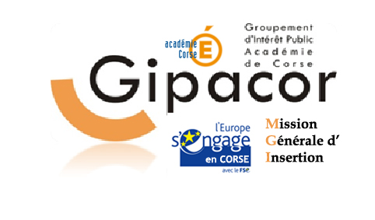
 Fonds Social Européen
D.A.R.E./M.L.D.S.

RECAPITULATIF DES HEURES EFFECTUEES

Etablissement :

Intitulé de l’action :

Période concernée :

Rappel des heures attribuées
Solde au terme de la dernière période
Total période concernée
Nouveau solde

A le

Signature du chef d’établissement.

Attention : Un récapitulatif doit impérativement être joint à chaque envoi de bordereaux d’états individuels d’heures effectuées.

Les documents doivent être adressés au GIPACOR
Coordination Académique D.A.R.E./M.G.I.- BP 808 – 20192 AJACCIO CEDEX 4
Dossier suivi par: Paul Felici, Téléphone 04 95 71 30 13, Télécopie04 95 71 73 88, E-mail : paul.felici@ac-corse.fr

